Arbeitsblatt 1: Polens staatliche Unabhängigkeit 1918
Aufgrund der drei Teilungen Polens durch Russland, Preußen und Österreich in den Jahren 1772, 1793 und 1795 verschwand Polen für 123 Jahre von der Landkarte Europas und machte auf diese Weise die schmerzhafte Erfahrung des Verlustes staatlicher Selbstständigkeit. Erst im November 1918, als Folge der Niederlage des Deutschen Kaiserreichs und Österreich-Ungarns, konnte Jόzef Piłsudski {jusef piusutzki} (1867-1935), der polnische Führer der gemäßigten Sozialisten mit Unterstützung der Westmächte die Unabhängigkeit Polens wiederherstellen. Diese hatte auch der US-amerikanische Präsident Woodrow Wilson in seinem 14-Punkte-Programm gefordert und unterstützt. Bereits 1919 erschienen erste polnische Briefmarken, deren Motive die neu gewonnene Unabhängigkeit symbolisierten. Auf der unten abgebildeten Briefmarke (2.) ist ein Adler zu erkennen, der in seinen Klauen die „fasces“ (= Rutenbündel) umklammert hält.

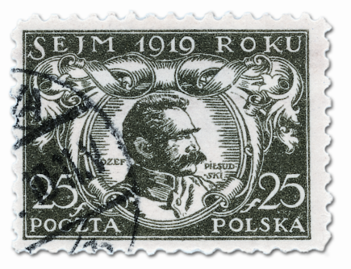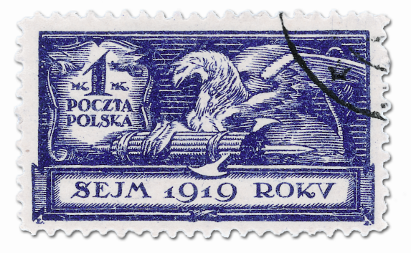
1. 1919: Porträt Piłsudskis 2. 1919: Adler mit ›fasces‹

Aufgaben

1. Erstellen Sie mit Hilfe von Lexikon oder Internet eine kurze Biografie von Jόzef Piłsudski und diskutieren Sie dessen Bedeutung für die Geschichte Polens.
2. Beschreiben Sie das Motiv der polnischen Briefmarke (Nr. 2) aus dem Jahr 1919. Welche Symbole nehmen unmittelbar Bezug auf die neu gewonnene Unabhängigkeit Polens?
3. Warum gibt der wiederhergestellte polnische Staat eine Briefmarke mit einem Adler heraus, der die „fasces“ trägt? Recherchieren Sie, was die „fasces“ bedeuten und was die neue polnische Führung möglicherweise damit zum Ausdruck bringen wollte.

